Hej alla hockeyföräldrar och ungar i SK Iron P-02
Vid gårdagens möte informerade Acke om att det var dags för inhandling av nya hjälmar till spelarna. Acke som är väl insatt i material för spelarna har undersökt utbudet och hittat den bästa lösningen till spelarna. CCM Resistance beskrivs nedan som den hjälm som ger spelare det bästa skyddet för huvudet.
Beskrivning Hjälm
CCM Resistance är den mest avancerade hjälm som CCM tillverkat efter många års forskning och testning hos University of Ottawa. Det finns massor med smarta lösningar som gör att hjälmen både sitter bra och skyddar optimalt. Hjälmen har en klassisk CCM look och ser liten och nätt ut fast den har mycket skydd. Många proffs har tidigare valt hjälmar med tunnare inredning för att de ska se bra ut. Alla känner väl till att "spegelstestet" är viktigt för hockeyspelare! Inte nog med att den ser bra ut, den sitter också riktigt bra på de flesta huvuden. Den geniala inställningen som omsluter huvudet både i sidled och längsled gör att den sitter tight men ändå skönt. Många hjälmar har en tendens att trycka på sidorna men med CCM Resistance har man inte det problemet.
De senaste åren har antalet hjärnskakningar ökat kraftigt inom ishockeyn. Det är särskilt rotationspåverkan som gör att hjärnan skadas. När man får en hård tackling och huvudet vrids så skakar hjärnan till. Det behöver alltså inte vara en smäll direkt mot huvudet eller att man slår i huvudet i isen eller sargen. BAUER var först ut med sin Re-akt hjälm som kom för några år sedan och nu har CCM en hjälm med motsvarande skydd. CCM har utvecklat en teknik som de kallar RED systemet, vilket står för rotationsenergi dämpning. Denna teknik bygger på vätskefyllda blåsor för att minska effekterna av rotation. Ovanpå dessa blåsor har man en större pod som dämpar direkta smällar effektivt. Inställningen görs utan verktyg genom att lyfta en liten spärr bak på hjälmen. Man har flyttat inställning bak för att kunna förstärka skyddet på sidorna. Hjälmen ställs enkelt in när den sitter på huvudet.
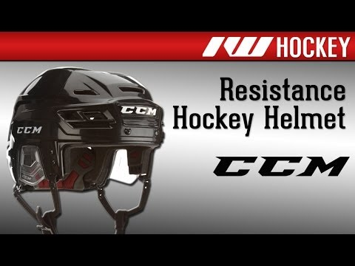

Var rädda om huvudet ni har bara ett!
Då vi alla älskar våra barn och absolut inte vill ha några huvudskador är vi väldigt tacksamma att tränarna tänker likadant. Träning och matcher kommer nästa säsong bli betydligt tuffare då spelare blivit starkare, snabbare och trots allt är ishockey en kontaktsport med en del smällar ibland.
Kostnad
Kostnaden för hjälmen är 1600:- vilket är ganska mycket pengar för alla. Vi tänkte då föreslå alternativa lösningar för att kunna få in de pengar som behövs för inköp av hjälmar till alla, samt de 600:- som det kommer kosta med cuper under säsongen.
Förslag på finansiering
- Varje spelare ordnar en egen sponsor av hjälm+ev. avgifter för cuper. Denna sponsor kan vara ett företag som mamma eller pappa har bra kontakter med.

- Kostnaden för hjälmen + cuper kan utgöras av pengar i förskott för spelarens födelsedag. Mormor, morfar, farmor, farfar kommer aldrig att neka sina barnbarn att köpa något som skyddar deras eget huvud i en sport de älskar. Dessutom kan de bidra till en gemensam present i förskott som garanterat kommer till användning och är nyttig.

- Spelarna själva kan vara med och bidra till dessa kostnader genom att skjuta till pengar man sparat, eller som förskott på månads/veckopeng. Redan nu är det bra att spelarna får veta att ishockey kostar mycket pengar att utöva.
Info
Om någon löser finansieringen på detta sätt är det en del saker som behövs. Om det är ett företag som ska faktureras en ev. summa så måste vi ha en faktureringsadress till företaget och namn på personen på företaget.
Om det är mormor, morfar eller någon annan som ska betala genom räkning så måste vi ha namn och adress till dessa, samt vilken summa vi ska skicka räkning på.
Om ni samlar in pengarna själva ska dessa in på lagkontot och märkas med namn på spelaren.

Mvh/Anders

